Примеры ситуационных задач для подготовки к зачету по дисциплине «Современная диагностика в хирургической стоматологии»

Задача № 1. Пациентка Н. поступила в отделение ЧЛХ с диагнозом: хронический верхнечелюстной синусит слева, оро-антральное соустье в области 2.6, 2.7 зубов.
Из анамнеза: в целях проведения рационального протезирования на дентальных имплантатах в клинике по месту жительства был выполнен синус-лифтинг в области 2.6, 2.7 зубов. Костный объем восполнен биокомпозиционными материалами, дефект передней стенки перекрыт биорезорбируемой мембраной. Швы удалены на 7-е сутки. На 15-е сутки пациентка отметила появление отека и болей в послеоперационной области и выделения из линии разреза в полости рта.
В клинике по месту жительства врачом обнаружено расхождение краев послеоперационной раны и гнойные выделения из области проведения синус-лифтинга. Пациентке назначена антибактериальная терапия и антисептическая обработка раны. На фоне проводимой терапии отмечалось уменьшение воспалительной реакции и жалоб.
На 31-е сутки пациентка вновь отметила появление отека и болей в послеоперационной области, затруднение носового дыхания, а также гнойные выделения из левого носового хода, и с данными жалобами обратилась в отделение челюстно-лицевой хирургии, куда была госпитализирована для оперативного лечения.
Объективно: конфигурация лица незначительно изменена за счет отека в левой подглазничной области; в полости рта на вестибулярной поверхности альвеолярного отростка слева имеется оро-антральное соустье с гнойным отделяемым, слизистая оболочка в области которого отечна и гиперемирована. При зондировании инструмент свободно проникает в полость верхнечелюстного синуса.
В полости правого носового хода слизистая оболочка бледно-розового цвета умеренно увлажнена. В полости левого носового хода отмечаются гнойные выделения из соустья в среднем носовом ходу, отек и гиперемия слизистой оболочки в области соустья и нижней носовой раковины.
Вопросы: 1.Определите вид проведенного лучевого исследования.
2.Опишите выявленные изменения по данным представленного метода лучевой диагностики.

Задача 2. Пациентка Ф., 67 лет
Жалобы на боли и припухлость в левой околоушно-жевательной области, общую слабость
Анамнез заболевания: в течение нескольких лет периодически возникала припухлость в левой половине лица, сухость в полости рта. Два года назад проходила курс лечения по поводу обострения хронического сиаладенита левой околоушной слюнной железы.
Анамнез жизни: гипертоническая болезнь 3 стадия, риск 3, постоянно принимает эналоприл; кисты щитовидной железы, состоит на учете у эндокринолога. Физиолечение противопоказано.
Объективно: незначительная асимметрия лица за счет отека мягких тканей околоушно-жевательной области слева. Кожа над отеком незначительно гиперемирована, собирается в складку, пальпируется увеличенная в размерах, мягко-эластической консистенции, умеренно болезненная левая околоушная слюнная железа. В полости рта устье выводного протока левой околоушной слюнной железы незначительно отечно, слюна из протока не выделяется, справа при осмотре из устья выводного протока правой слюнной железы выделяется прозрачная слюна. При пальпации по ходу выводного протока левой околоушной слюнной железы боли и уплотнений не определяется.
Осмотр полости рта.
 |  | О | О | О | Р | Pt | Pt | К | И | К | Pt | Pt |  | Р | О
18 | 17 | 16 | 15 | 14 | 13 | 12 | 11 | 21 | 22 | 23 | 24 | 25 | 26 | 27 | 28
48 | 47 | 46 | 45 | 44 | 43 | 42 | 41 | 31 | 32 | 33 | 34 | 35 | 36 | 37 | 38
П | П | О |  |  |  |  |  |  |  |  | С | R | П |  | О

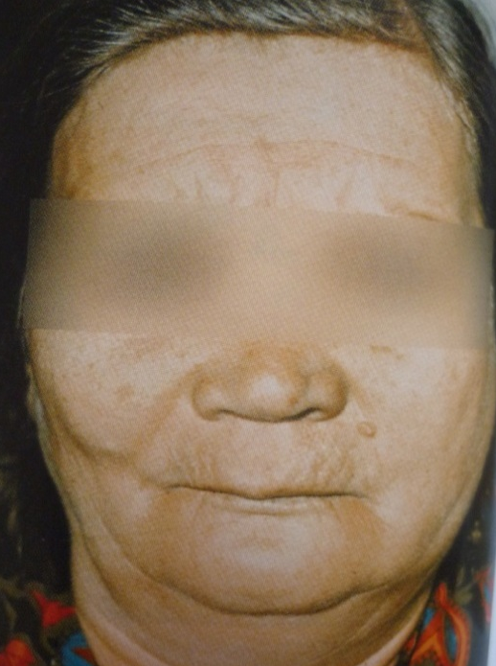

Вопрос: 1.Какие методы современной лучевой диагностики необходимы для постановки диагноза.

Пациент Г., 42 года
Жалобы на жжение, чувство стянутости, шероховатость, плотность участков слизистой оболочки языка и щек.
Анамнез заболевания: 20 лет работает на комбинате химического волокна, курит 25 лет.
Анамнез жизни: Состоит на диспансерном учете у гастроэнтеролога по поводу язвенной болезни желудка.
ДАННЫЕ ОБЪЕКТИВНОГО ИССЛЕДОВАНИЯ, ВНЕШНИЙ ОСМОТР
При внешнем осмотре особых изменений не выявлено. Поднижнечелюстные лимфоузлы не пальпируются, подподбородочные лимфатические узлы при пальпации незначительно увеличены, слегка болезненны, подвижны, мягкие.

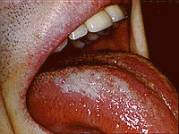

О | О | О | Р |  |  |  |  | К | И | К | Pt | Pt |  | Р | О
18 | 17 | 16 | 15 | 14 | 13 | 12 | 11 | 21 | 22 | 23 | 24 | 25 | 26 | 27 | 28
48 | 47 | 46 | 45 | 44 | 43 | 42 | 41 | 31 | 32 | 33 | 34 | 35 | 36 | 37 | 38
П | П/Р | О |  |  |  |  |  |  |  |  | С | R | П |  | О

На 4.8, 4.7 пломбы из амальгамы, на медиальной поверхности 47 глубокая кариозная полость, сообщающаяся с полостью зуба, заполненная остатками пломбировочного материала, зондирование резко болезненное, реакция на холод болезненная, длительная, перкуссия безболезненная, во фронтальном отделе верхней челюсти металлический штампованно-паянный мостовидный протез неудовлетворительного качества.
Состояние слизистой оболочки полости рта, десны, альвеолярных отростков и неба. Слизистая оболочка десен обоих челюстей цианотична, рыхлая, слабо болезненная, кровоточит при зондировании. В области всех зубов имеются карманы глубиной до 4 мм, подвижность 1степени, зубные отложения. Гигиенический индекс по Грину-Вермильону (OHI-S) = 2,5.
На спинке языка и слизистой оболочке щек в области углов рта расположены ограниченные белые бляшки в виде белых плотных бородавчатых разрастаний с неровной поверхностью, при соскабливании – неснимающиеся.

Вопрос: 1.Какие методы современной оптической визуализации необходимы для постановки диагноза.

